Náměty na procházky a cyklistické vyjížďky v okolí Horních Počernic.

Vážení spoluobčané,

v těchto složitějších měsících potřebujeme více než kdy jindy základní zdraví, dobrou imunitu.
Po nejbližší dobu se však musíme spokojit s několika omezeními. Můžeme se pohybovat pouze po území Hlavního města Prahy, navíc jsme na jeho okraji. Vhodné cesty zde navíc netvoří spojité celky a v předjaří jsou některé nepříjemně rozbahněné.
Při nedostatku informací, se tak zájem až příliš koncentruje na několik známých cest, za obtížného překonávání často problematických spojek mezi nimi. Jiné cesty i místa přitom zůstávají stranou zájmu. Chráněný pohyb, je často problémem.
Proto vám zde na podporu snadnějšího chození i ježdění předkládám tento materiál s náměty možných cest, s návody jak se vyhnout některým rizikovým místům. Náměty jsou improvizacemi z možného, nejsou vždy přímé, ale nyní se hlavně jedná o dostatečný, základně chráněný pohyb v rozumném prostředí,- ne o co nejkratší čas.
Návrhy využívají některé úseky cyklostezek, značené trasy KČT, často i stabilnější cesty, občas při nich lze využívat MHD. Cesty jsou poměrně nenáročné, krátké, spíše opatrné, většinou je zvládnou i rodiny s dětmi během odpoledne, po skončení online vyučování.
I krátká procházka, či projížďka posílí naši imunitu více, než několik dílů televizních seriálů, kde většinou nespal už pouze 2. kameraman s 3 osvětlovačem.

Nedejme se.

P. Uzel

10. 3. 2021

Náměty na procházky a cyklistické vyjížďky v okolí Horních Počernic. 1
1. Cesty do blízkého okolí 3
1.1. H. Počernice-Xaverovský háj, Klánovický les 3
1.2. H. Počernice-golfové hřiště Black Bridge-nejnižší místo H. Počernic 4
1.3. H. Počernice - Dolní Počernice – rozhledna Doubravka 5
1.4. H. Počernice – Hostavice - Štěrboholy 6
1.5. H. Počernice – VÚ Běchovice 6
2. Cesty na jih 8
2.1. H. Počernice – Běchovice - Dubeč - Uhříněves 8
2.2. H. Počernice-Královice-Kolovraty 8
2.3. H. Počernice – Královice – Dubeč – Dolní Počernice – H. Počernice (cca 28 km). 9
3. Cesty na severozápad 10
3.1. H. Počernice – Satalice – Vinoř – H. Počernice. 10
3.2. H. Počernice – Satalice – Letňany – H. Počernice 11
3.3. H. Počernice – nejvyšší bod v HP – Černý Most – H. Počernice. 11
4. Cesty na východ 12
4.1. H. Počernice – Polabí 12
4.2. H. Počernice – za Josefem Vaňkem 13
4.3. H. Počernice – Jenštejn 13
4.4. H. Počernice – Vinice 13

Cesty do blízkého okolí
H. Počernice mají klidnější cesty orientovány na jih a jihovýchod cca na největší pražský Přírodní Park Klánovice – Čihadla.

H. Počernice-Xaverovský háj, Klánovický les
Vychutnejte si příjemné prostředí Xaverovského háje a zejména Klánovického lesa. Jedná se o nejlepší a současně nejdostupnější cíl. Až k zástavbě Šestajovic a Úval je lesní komplex na území hl. města Prahy. Najdete zde kilometry různých cest k využití dle vaší volby. Některé ale nejsou zejména v předjaří v nejlepší kondici – trochu si zabahníte. I na kole je zde za vlhka dobré mít bytelnější boty. Značná návštěvnost se zde většinou únosně rozptýlí. Ve východní části – v Zálesí je Útvar psovodů Městské policie hl. m. Prahy, počítejte zde s dílčí automobilovou dopravou. Narazíte tady i na tzv. Bod záchrany AA 002 jako součást jejich sítě. Nedávno sem byl umístěn i východní z pražských pólů.
Přístupy od Horních Počernic:
Nejvhodnější a hodně využívaný přístup po zpevněné cestě vede na severu od počernického hřbitova. Někteří to i s dětmi řeší klidnějším přesunem po chodníku vedle silnice Ve Žlíbku. Zde je třeba si dát pozor u výjezdu z areálu Big Box. Xaverovské autobusové zastávky MHD jsou občas využívány zájemci o procházky do Klánovického lesa.
Pro otrlejší je možný příjezd po Božanovské ulici, předem si rozmyslete způsob přejezdu/přechodu ulice Ve Žlíbku.
Zdánlivě výhodný, vyznačený přístup (Cross) nebezpečně přechází frekventovanou ulici Ve Žlíbku v jejím ohybu (tzv. Petrově koleni), na hranicích H. Počernic a Běchovic. Oboustranně zde navíc od silnice vychází v hlavním směru pouze dvě úzké, většinou blátivé, přesto hojně využívané cesty (pěší, cyklisté, maminky s kočárky občas jezdci na koních). Zejména ve vlhkých obdobích, o víkendech je jednodušší využívat jiné přístupy. (Zde názorně vidíme, jak potřebné je připravované dobudování běchovické cyklostezky do Horních Počernic a odpovídající úpravy navazujících cest).
Při následujících výjezdech již ze Svépravic dejte vždy pozor při nepříjemném přejezdu silnice H. Počernice – D. Počernice.
Odtud je možný další, poměrně klidný přístup (Placina) do Klánovického lesa přes Xaverovský háj, ale kvůli občas podmáčenému terénu před Klánovickým lesem není vždy využitelný. Nejjižnější přístup je delší, ale cesta je stabilnější - vede přes Běchovice, kde po průchodu pod kolínskou železnicí nabízí využití přechodu pro pěší přes frekventovanou silnici od H. Počernic.
Pokud byste chtěli využít služeb MHD, do Klánovic jezdí z Horních Počernic městské autobusy (bez přepravy jízdních kol) nebo vlak po kolínské trati z Masarykova nádraží (kde se kolo přepravuje zdarma v rámci běžného jízdného PID).
Pohyb po Klánovickém lese:
Zrekonstruovanou železniční trať Praha - Kolín zde lze podejít/podjet třemi podjezdy. Východně od klánovického nádraží (bod 1) lze navíc na obou stranách podjet most se silnicí Újezd - Klánovice.
Lesní porosty Xaverovského háje i Klánovického lesa požívají různého stupně ochrany. Proto využívejte především stávající lesní cesty, zbytečně nevjíždějte a nevstupujte do vlastních porostů.

H. Počernice-golfové hřiště Black Bridge-nejnižší místo H. Počernic
Z Horních Počernic je pěšky i na kole dostupné golfové hřiště Černý Most (Black Bridge). Areál je po vyhrazených cestách dostupný i pro veřejnost – tyto „dovolené“ cesty a vstupy na ně zvenčí jsou označeny orientačními cedulemi a barevnými směrovkami.

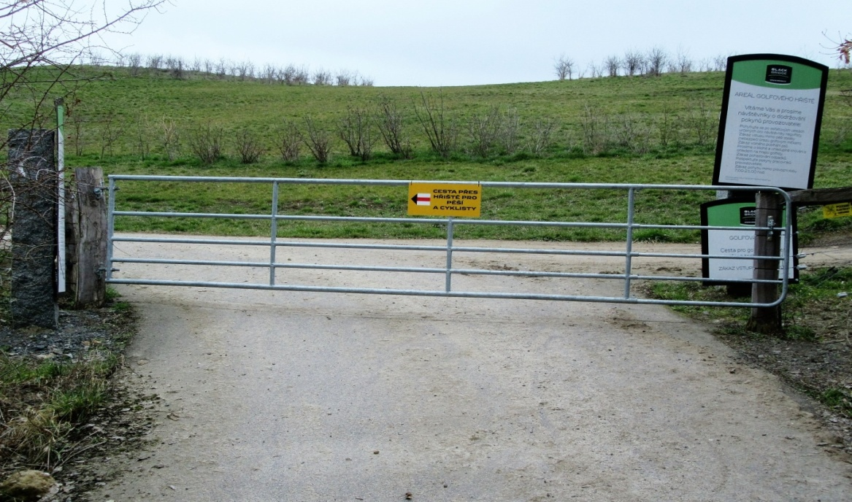

Tato možnost je málo známá, také proto je zde zatím nízká četnost pěších i cyklistů. V golfovém areálu je třeba respektovat jeho vnitřní řád – psy držet na vodítku, nenarušovat klid, na vyznačených cestách se pohybovat obezřetně, tj. pro jistotu sledovat odpalující golfisty. Mezi severní a jižní polovinou areálu si nad silnicí můžete přejít či přejet opravdový „Černý Most“.

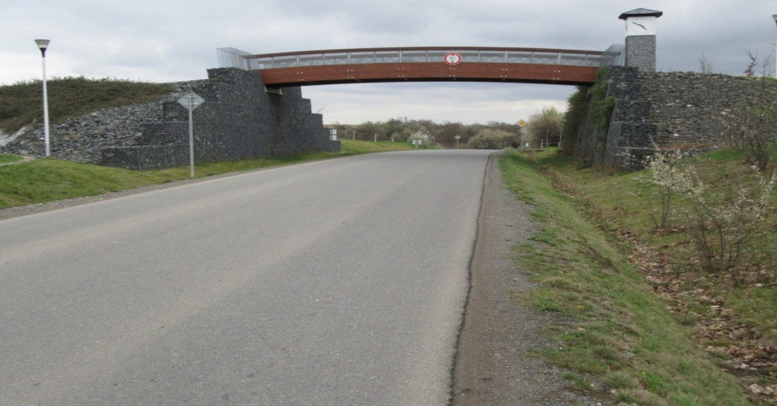
Černý Most nad silnicí na Dolní Počernice

Pro rodiny s dětmi je areál Black Bridge nejlépe dostupný cestami oddělenými od motorové dopravy přes Xaverovský háj. Ti, kterým nevadí poněkud frekventovaná silnice s místy poškozeným povrchem mezi Horními a Dolními Počernicemi, mohou využít i tuto variantu.
Při severním výstupu z golfového areálu je u Svépravického potoka nejnižší místo v katastru Horních Počernic s nadmořskou výškou cca 225 m. n. m. (50.0990619N, 14.5801522E)

H. Počernice - Dolní Počernice – rozhledna Doubravka
Na trase projedete v Dolních Počernicích zrekonstruovaným zámeckým-parkem u Počernického-rybníka, můžete navštívit geologickou zahradu (50.0918344N, 14.5752158E) a nejmenší rozhlednu v Praze (50.0921131N, 14.5742858E). Zde se můžete potěšit výhledem na Přírodní rezervaci V pískovně a pak dále pokračovat po stezce pro pěší a cyklisty okolo rybníku zvaného Martiňák do nového parku Na Čeňku. Pod sídlištěm Černý Most minete oddychovou zónu s dětským hřištěm a velmi pěknou U-rampou při komunitním centru Na Plechárně. Na hřebeni se setkáte s poutači naučné stezky „Zastavení s malou vílou Mimi“, která jej provází až k neobvyklé dřevěné rozhledně Doubravka.
Na rozhlednu je vstup zdarma, je celoročně otevřená a na vlastní nebezpečí – na tohle si vzpomenete nejpozději na pátém schodu při cestě na rozhledovou plošinu, konstrukce rozhledny je totiž netradičně „živá“.
Nižší návštěvnost je u navazující suché nádrže Čihadla, která je také protkána četnými cestami vhodnými pro pěší a cyklisty.

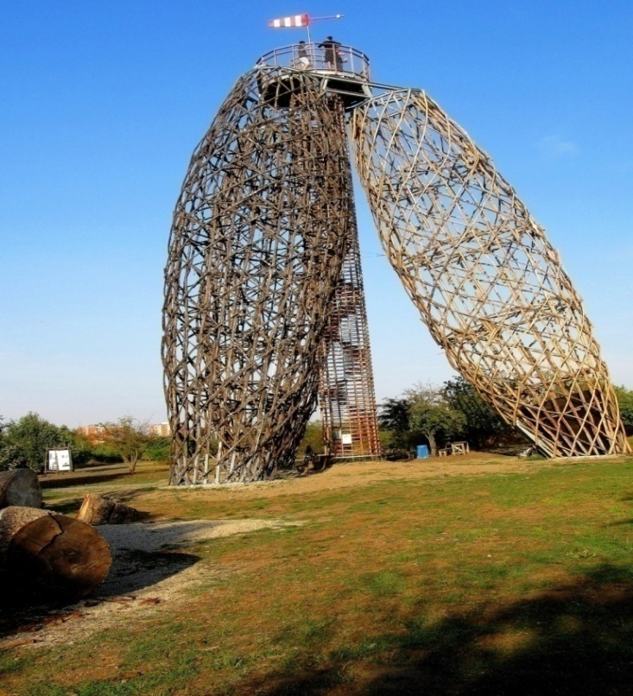
Rozhledna Doubravka

H. Počernice – Hostavice - Štěrboholy
Na spíše klidné trase s většinou pevným povrchem projedete zajímavá místa v Dolních Počernicích (park a rybník), ve Štěrboholích navštívíte málo známé pietní místo připomínající zdejší bitvu s Prusy v r. 1757 + (Štěrboholy 1757). Na křížení s kolínskou silnicí je semafor, případně přechody pro pěší. Podél stezky jsou v Jahodnici dětská hřiště, zpravidla dost navštěvovaná. Během této cesty je možné seznámení s areálem retenční nádrže Slatina, klidně až po Dolní Měcholupy. Pokud s sebou máte malé děti, je zde možnost kratší trasy přes most nad Śtěrboholskou spojkou, který mohou děti přejet po zdejším chodníku. Přitom zde můžete využít první nebo druhou variantu cesty. (Na mostu je cca do 21. 3. uzavřena vozovka, celý prostor je nyní dopravně zklidněn, chodník stále funguje).

H. Počernice – VÚ Běchovice
Při nouzi o zpevněné cesty v předjaří někteří možná přijmou s povděkem i možnost se pro změnu libovolně projet po nesourodých, ale zpevněných komunikacích Technologického areálu VÚ Běchovice. Je to otevřený, někdy rušný a členitý areál, proto je lepší zde jezdit o klidnějších víkendech. Pro jistotu, abyste se náhodou neztratili, se všechny ulice jmenují Podnikatelská, jsou pouze odlišeny římskými číslicemi I-III. Na jihozápadě je ulice Podnikatelská bez přídomku – staví tam městské autobusy linek 222 a 209, které jezdí také přes H. Počernice. Cesty z areálu na jihozápad vedou terénem a jejich kvalita je značně poplatná počasí. Přes VÚ Běchovice se snadno a bez silnice dostanete do lesoparku Vinice. K překonání frekventované silnice na Běchovice lze případně využít i dva přechody pro pěší, trasa mezi nimi vede po cyklostezce A 440 vedle silnice.
Pokud máme doma ratolesti milující vlaky, tak je možné je vzít na projížďku podél kolínské trati se zastaveními na nádražích v Běchovicích – Klánovicích (později i Úvalech), nebo i jejich projetím jedním z častých příměstských vlaků. Určitě zaujmete.

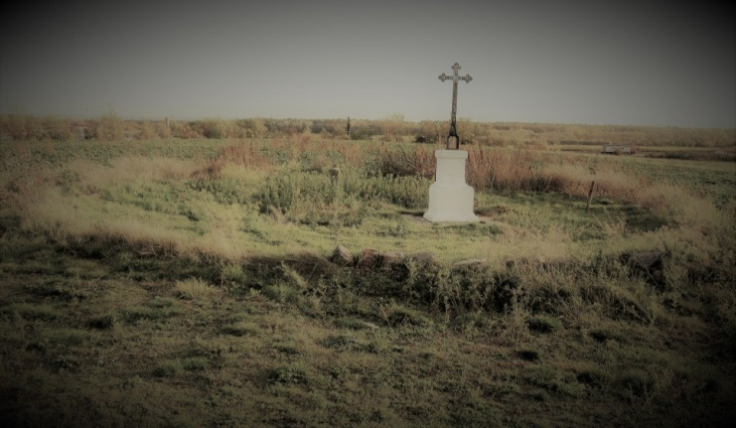

Pohybovat se můžeme i mezi dalšími, blízkými místy.

I přes dočasná omezení se můžeme poměrně snadno podívat do některých okresů i krajů včetně bílých Krkonoš, nejlépe z některého počernického vyhlídkového místa, např. Bílého vrchu, kam vás zavede klidná cesta.

Pokud v krajině vyhledáváte kříže s jejich klidnou poetikou, pak doporučuji např:
- Xaverovský kříž v hájku při ulici Ve Žlíbku, jako orientační bod mezi areálem Big Boxu a Klánovickým lesem;
- Počernický kříž na bývalé významné křižovatce 5 historických cest na východě Horních Počernic.
- Kříž Nové Dvory v západní části Klánovického lesa
- Nedaleký křížek "Zázrak"
- Výklenkovou kapličku ve východní části Klánovického lesa
Kříž v pískovcových reliéfech u Vinoře
Ono stačí si např. udělat krátkou vycházku do příjemného prostředí k pomníku na Baroňáku, k tzv. křížku u Podsychrovského rybníka.

V H. Počernicích si můžete zavzpomínat i na Český ráj, zatím v klidné Prachovské i Dolské ulici.
Rovněž zde máme klasické rybníky i s jejich různou tradicí. Přitom lze využít i klidnou cyklostezku č. 441 (Chvaly – Xaverovský háj). Opatrně však na jejích vyznačených okrajích při Hartenberské ulici, nebo Ve Źlíbku, na rozhraní H. Počernic - Běchovic.

Den se prodlužuje, nabízí pestřejší časové možnosti pro návštěvy našich dětských hřišť včetně např. pumptrackového hřiště na procvičení pohybové dynamiky dětí na kole.

Cesty na jih

Zajímavé trasy do prostoru Uhříněvsi a Kolovrat jsou dlouhé cca 13-16 km, vrátit se můžete dle nálady a počasí buď vlakem, nebo na kole variantní trasou. Po cestě vás zde určitě potěší obnova architektury krajiny. Na delších trasách se již nevyhnete úsekům po místních silnicích. Při přejezdu přes kolínskou a říčanskou silnici jsou k dispozici i přechody pro pěší se semafory.

H. Počernice – Běchovice - Dubeč - Uhříněves
Trasa je vedena po modré turistické značce, její vyznačení však není příliš kvalitní. Z poloviny je na zpevněných cestách. Větší pozornost je nutno věnovat silnici Běchovice - Dubeč. V Dubči je při trase zajímavá Panská zahrada, rozvíjený areál Lesa Robotka a nedalekého Litožnického rybníka. Z modré značky zde doporučuji zvláště s dětmi krátce odbočit, tím se vyhnete nepříjemné silnici, která zde ještě navíc směřuje do kopce. V údolí mezi Dubčí a Uhříněvsí je naučná stezka. Cesta je zde občas zamokřená, jízda se může změnit v procházku, nebo se údolí můžete vyhnout touto trasou. U Podleského rybníka je Výzkumný chov jelenů. Zde je snazší jeden zarostlý úsek rovnou objet. Z Uhříněvsi je možný návrat příměstským vlakem do H. Počernic, případně poměrně snadno dojedete na kole zpět.

H. Počernice-Královice-Kolovraty
Zde je možno využít dvě varianty. První varianta vede od počernického hřbitova přes Klánovice, hodně po cyklostezce č. 50. Druhá trasa je vedena ze Svépravic přes Běchovice, obě se spojují v Královicích a končí v Kolovratech. Větší pozornost dopravě je třeba věnovat na silnicích v prostoru Běchovic, Kolodějí a Královic. Při druhé variantě je v Běchovicích výhodnější po podjetí kolínské železniční trati využít přechodu pro chodce. Ve vlhčím období je možno od Běchovic více využít cyklostezku č. 440 přes Hájek u Uhříněvsi, ale více pojedete po silnicích.
Na trase je v Běchovicích lesopark Vinice s největším Discgolfem v Praze, v Kolodějích je zajímavý zámek a vyhlídka. V Královicích je Vesnická památková zóna, kostel sv. Markéty vedle hradiště a nepřístupná stará tvrz. Trasy jsou aktuálně vedeny mimo Stupice již ve středních Ćechách, ale po červené turistické značce, na nezpevněné cestě do Královic.

H. Počernice – Královice – Dubeč – Dolní Počernice – H. Počernice (cca 28 km).
Příjemná je i okružní varianta H. Počernice-Královice-Dubeč-Dolní Počernice-H. Počernice. Pozor si dejte na rušný dopravní provoz i složitější orientaci v Královicích a Dubči.
-------------
Při některých návrzích je v Dolních Počernicích využívána cesta, kde je - DP-modrá značka KČT. Je vhodná, pokud není vlhko, není rozježděná traktory či není rovnou rozorána. Protože to vše se v předjaří stává s železnou pravidelností, rovnou zde uvádím její případnou celoroční kvalitní náhradu:DP-objížďka modré značky KČT.

Cesty na severozápad

Při cestě na severozápad se zatím lze z Horních Počernic dostat pouze frekventovanou ulicí Bystrá. Na kole je vhodnější ji projet pouze mimo téměř celodenní dopravní špičku, nejspíše dopoledne o víkendech. Pozor při odbočování do ulice K Cihelně. Rovněž dosavadní cyklospojení na Černý Most zatím není ideální.

H. Počernice – Satalice – Vinoř – H. Počernice.
Vhodnými cíli na trase jsou při dobrém počasí Bažantnice v Satalicích včetně Vinořského parku, dále zámek Vinoř, areál zámku Ctěnice. Někoho baví vyhledávání zdejších výklenkových kaplí z poutní cesty Praha – Stará Boleslav atd. Je zde několik naučných stezek - některé pokračují na Jenštejn, který však již leží ve Středočeském kraji. Do Satalic lze využít přímé autobusy MHD.

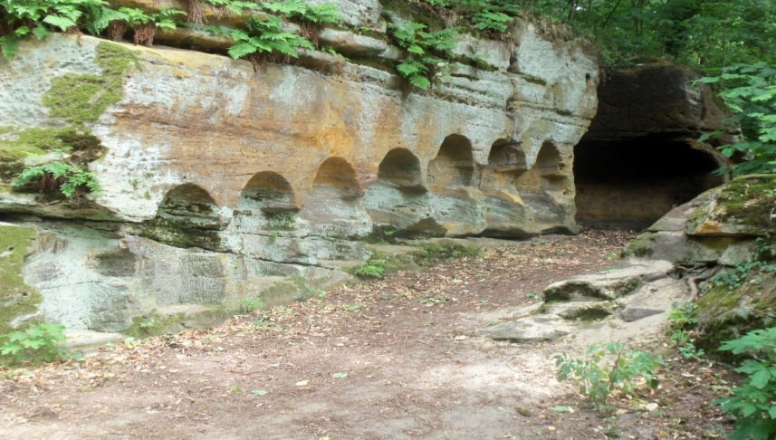

Blízko nás, mezi Vinoří a Satalicemi, jsou i takováto místa.

H. Počernice – Satalice – Letňany – H. Počernice
Pokud ve zdraví projedete ulicí Bystrá, další část této trasy po místních silnicích překonáte hravě. Po 8 km vás dobře odmění lesopark Letňany s několika. jednosměrnými singletrailovými trasami.

H. Počernice – nejvyšší bod v HP – Černý Most – H. Počernice.
Pokud opět ve zdraví projedete ulicí Bystrá, můžete si udělat přes Satalice krátký okruh přes údajně nejvyšší bod katastru Horních Počernic s nadmořskou výškou cca 300 m. n. m. a zajímavými výhledy na všechny strany. Výsypky ze stavby komunikací jsou oblíbeným místem pouštění draků, tréninku paraglidingu, dovádění jezdců na crossových kolech a milenců v autech.
Na toto zajímavé místo je rovněž možno se dostat z jihu, nejsnáze pěšky z Černého Mostu (z H. Počernic lze využít spojení městským autobusem). Nad obchodním domem Makro vás zavede cesta do nenápadného nízkého podchodu (propustku) pod čelákovickou železniční tratí a po stoupání lesem na jihozápadní úpatí svahu rozsáhlé navážky zeminy.
V nedalekém „umělém kaňonu“ vede trať Praha - Vysočany - Satalice. Zde je dobré být opatrný.
Pokud byste si zde chtěli udělat okruh větší, doporučuji jeho začátek v Bystré ulici a návrat Šplechnerovou ulicí, obojí nejraději opět během víkendu. V lese nad železnicí pravděpodobně kolo občas povedete. Pro cestu z Černého Mostu do Horních Počernic doporučuji opatrně z nouze využít stávající cyklostezku č. 26 s nebezpečným přejezdem propojky na Černý Most i prostoru Hartenberské ulice.
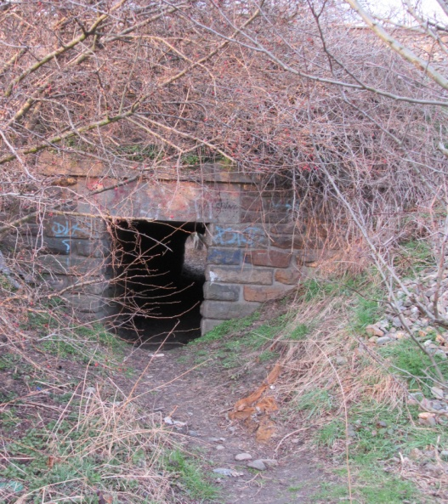
Propustkem nakonec projdete i s kolem

Cesty na východ

Jakmile budou možné cesty do sousedního okresu Praha - východ, či Středočeského kraje, otevře se Polabí a historické Kouřimsko. I během půldne se můžete dostat na území o zcela jiném charakteru. I přes poměrně pokročilý vývoj stále najdete v tomto zajímavém kraji silnice, kde je více děr než aut.

H. Počernice – Polabí
Trasa k Polabí vede po cyklostezce č. 26 s pevným povrchem, procházející přes Čertousy na Zeleneč a k Labi, kde se napojujete na množství pěších a cyklistických tras. Od Zelenče můžete příjemně sjet o téměř 100 výškových metrů k Labi. V Polabí pak můžete být celý den a v jeho závěru se vrátit vlakem nejsnadněji z Čelákovic - Poděbrad. Pokud se budete vracet po cyklostezce, tak si na zdejších otevřených pláních dejte pozor na často čerstvý západní vítr, který by vám výlet mohl dost prodloužit. Pozor na přejezd ulice Ve Žlíbku - 1, napojení na silnice v Čertousích - 2, přejezd silnice v Zelenči,- 3. Při líbivém sjezdu k Labi, si dejte pozor na přejezd poměrně frekventované silnice - 4 + jsou zde občasné kovové brány vymezující průjezd, které za šera nejsou příjemné. Po delším sjezdu je v Toušni na místě zvýšená pozornost na poměrně nečekaném přejezdu regionální železniční trati i frekventované silnice na trase Brandýs n. L.- Čelákovice - 5.

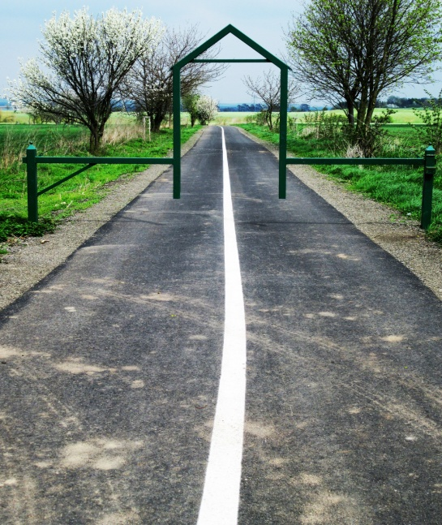

Průjezdná brána

H. Počernice – za Josefem Vaňkem
Z HP si můžete udělat krátký, klidný výlet za Josefem Vaňkem, který zde, uprostřed polí tragicky zemřel v listopadu r. 1927, když se mu splašili koně. Jedná se o klidnou projížďku vhodnou i pro děti. Pouze při silnici v Zelenči a na přejezdu silnice na Svémyslice si dejte pozor. Východně od Zelenče je několik většinou asfaltových cest bez provozu aut, vhodných i pro kolečkové brusle.

H. Počernice – Jenštejn
Zřícenina hradu Jenštejn je blízko, ale přímou trasu přes Radonice je možné využívat maximálně o víkendech dopoledne kvůli příliš silné dopravě (Ve Žlíbku). Celkově vhodnější je delší, ale klidnější trasa přes Zeleneč. Cestou si s dětmi můžete zajet i na ZOOpark Radonice, Jenštejn je také zajímavý půlkruhovitou, návsí s výklenkovou kapličkou i dalšími místy. Odtud je možno pokračovat např. přes Rodinný park Ameriku, na Vinoř, kde je zachována část silnice k bývalému cukrovaru, z velkých dlažebních kostek, aby se zde z řípy oklepala hlína. V tomto území je několik vhodných klidných cest. Cyklostezku 034 doporučuji využívat až od Svémyslic kvůli frekventované silnici od Zelenče. V Podolance je nebezpečné překonání brandýské silnice, bez přechodu pro pěší. Potom můžete po klidných cyklostezkách dojet do Ctěnic (034) nebo na okraj Brandýsa nad Labem (8196) a dále na Labskou cyklostezku.

H. Počernice – Vinice
Cesta na Vinici zní lákavě, ale nekončí sklípkem - i když víno se zde kdysi pěstovalo. Končí nejvyšší rozhlednou v blízkém okolí. Není daleko, cesta na ní je nenáročná, se stabilním povrchem. Na klánovickém nádraží můžete podjet kolínskou železniční trať i most se silnicí na Újezd nad Lesy. K rozhledně se v závěru dostanete – buď lesní variantou, kdy poslední kilometr vystoupáte a kolo povedete. Nebo můžete k rozhledně dojet po silnici/cestě.
Z rozhledny je pro nás nezvyklý výhled na Úvaly i poměrně široké rovinaté okolí včetně H. Počernic, není zde informační směrovník na okolní lokality. Proto doporučuji návštěvu rozhledny za dobré viditelnosti a s možností kvalitní orientace.

Vážení hornopočerničtí, opatrujte se a užívejte života!
10. března. 2021
Petr Uzel

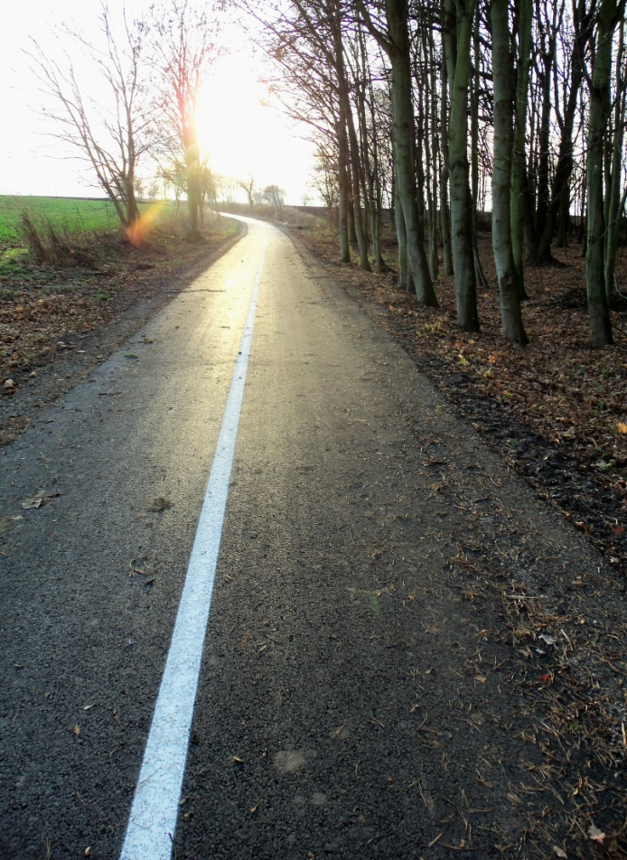

Děkuji za součinnosti, své další související upozornění a náměty můžete nadále zasílat na email upppp7@gmail.com. Společně je využijeme při průběžném doplňování tohoto podkladu.

